**EDITION SPECIALE cycle 1**

**Cette semaine (ou dans les semaines à venir), tu vas retourner à l’école. C’est l’occasion d’apprendre à bien se laver les mains en anglais avec Baby shark !**

*Conseil : La première minute de la chanson est suffisante pour l’apprentissage.*

[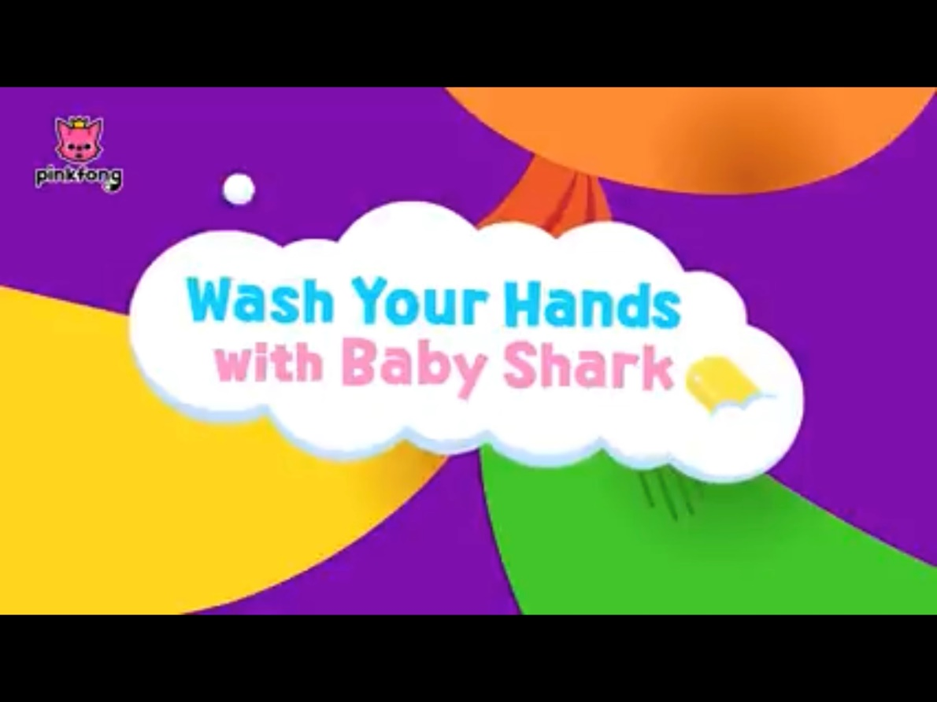](https://www.youtube.com/watch?v=L89nN03pBzI)(Cliquez sur la photo ou scanner le QR code avec un téléphone pour avoir accès à la chanson)

